Транспортный уровень
7.1. UDP: User Datagram Protocol
UDP простой, ориентированный на передачу датаграмм, протокол транспортного уровня: за один раз процесс выдает одну UDP датаграмму, в результате чего передается одна IP датаграмма. Это отличается от поток-ориентированных протоколов, таких как TCP, где количество данных, которое выдается приложением, практически не имеет отношения к количеству отправленных IP датаграмм.
На рисунке 7.1 показана инкапсуляция UDP датаграммы в IP датаграмму.
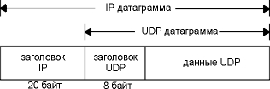
Рис. 7.1. UDP инкапсуляция.

Официальная спецификация UDP приведена в RFC 768.
UDP является ненадежным протоколом: он отправляет датаграммы, которые приложение пишет в IP уровень, однако не существует гарантии того, что они достигнут конечного пункта назначения. С точки зрения надежности может возникнуть предположение, что стоит избегать использовать UDP и всегда пользоваться надежными протоколами, такими как TCP.
UDP заголовок
На рисунке 7.2 показаны поля, присутствующие в UDP заголовке.
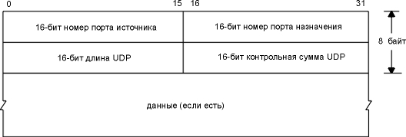
Рис. 7.2 UDP заголовок.
Номера портов (port numbers) указывают на отправляющий и принимающий процессы. На рисунке 1.8 показано, что TCP и UDP используют номер порта назначения для демультиплексирования данных, поступающих от IP.
Так как IP осуществляет демультиплексирование входящих IP датаграмм для TCP и UDP (с использованием значения протокола в IP заголовке), TCP просматривает номера портов TCP, а UDP - номера портов UDP. Номера портов TCP независимы от номеров портов UDP.
Поле длины UDP содержит длину в байтах UDP заголовка и UDP данных. Минимальное значение для этого поля составляет 8 байт. (Не произойдет ничего страшного, если будет отправлена UDP датаграмма с нулевой длиной данных.) Параметр UDP длины - избыточный. IP датаграмма содержит свою полную длину в байтах, поэтому длина UDP датаграммы это полная длина минус длина IP заголовка (которая указана в поле длины заголовка на рисунке 5.1).
Контрольная сумма UDP охватывает UDP заголовок и UDP данные. Контрольная сумма UDP рассчитывается точно так же, как контрольная сумма IP заголовка (сумма 16-битных слов с переполнением), хотя существуют и отличия. Во-первых, UDP датаграмма может состоять из нечетного количества байт, тогда как при расчете контрольной суммы складываются 16-битные слова. При этом в конец датаграммы добавляются нулевые байты заполнения, если это необходимо для расчета контрольной суммы. (Байты заполнения не передаются.)
Контрольная сумма UDP рассчитывается отправителем и проверяется получателем. Она позволяет определить любые изменения в UDP заголовке или данных, которые произошли на пути между отправителем и получателем.
7.2. TCP: Transmission Control Protocol
Несмотря на то, что TCP и UDP используют один и тот же сетевой уровень (IP), TCP предоставляет приложениям абсолютно другие сервисы, нежели UDP. TCP предоставляет основанный на соединении надежный сервис потока байтов.
Термин "основанный на соединении" (connection-oriented) означает, что два приложения, использующие TCP (как правило, это клиент и сервер), должны установить TCP соединение друг с другом, после чего у них появляется возможность обмениваться данными. Типичная аналогия - это набор телефонного номера, ожидание ответа от удаленного абонента, когда он говорит "алло", после чего необходимо сказать, кто звонит.
Всегда существуют две конечные точки, которые общаются друг с другом с помощью TCP соединения.
TCP обеспечивает свою надежность благодаря следующему:
- Данные от приложения разбиваются на блоки определенного размера, которые будут отправлены. Это полностью отличается от UDP, в котором каждая запись, которую осуществляет приложение, генерирует IP датаграмму этого размера. Блок информации, который передается от TCP в IP, называется сегментом (segment).
- Когда TCP посылает сегмент, он устанавливает таймер, ожидая, что с удаленного конца придет подтверждение на этот сегмент. Если подтверждение не получено по истечении времени, сегмент передается повторно.
- Когда TCP принимает данные от удаленной стороны соединения, он отправляет подтверждение.
- TCP осуществляет расчет контрольной суммы для своего заголовка и данных. Это контрольная сумма, рассчитываемая на концах соединения, целью которой является выявить любое изменение данных в процессе передачи. Если сегмент прибывает с неверной контрольной суммой, TCP отбрасывает его и подтверждение не генерируется. (Ожидается, что отправитель отработает тайм-аут и осуществит повторную передачу.)
- Так как TCP сегменты передаются в виде IP датаграмм, а IP датаграммы могут прибывать беспорядочно, также беспорядочно могут прибывать и TCP сегменты. После получения данных TCP может по необходимости изменить их последовательность, в результате приложение получает данные в правильном порядке.
- Так как IP датаграмма может быть продублирована, принимающий TCP должен отбрасывать продублированные данные.
- TCP осуществляет контроль потока данных. Каждая сторона TCP соединения имеет определенное пространство буфера. TCP на принимающей стороне позволяет удаленной стороне посылать данные только в том случае, если получатель может поместить их в буфер. Это предотвращает от переполнения буферов медленных хостов быстрыми хостами.
Заголовок TCP
Вспомним, что данные TCP инкапсулируются в IP датаграммы, как показано на рисунке 7.3.
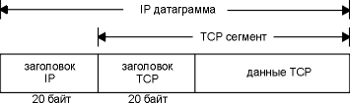
Рис. 7.3. Инкапсуляция TCP данных в IP датаграмму.

На рисунке 7.4 показан формат TCP заголовка. Обычно его размер составляет 20 байт, если не присутствуют опции.
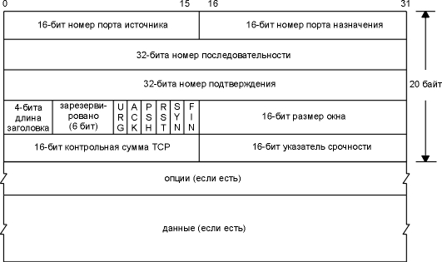
Рис. 7.4. TCP заголовок.
Каждый TCP сегмент содержит номер порта (port number) источника и назначения, с помощью которых идентифицируются отправляющее и принимающее приложения. Эти два значения вместе с IP адресом источника и назначения в IP заголовке уникально идентифицируют каждое соединение.
Комбинация IP адреса и номера порта иногда называется сокетом (socket) . Этот термин появился в исходной спецификации TCP (RFC 793). Эта пара сокетов (содержащая IP адрес клиента, номер порта клиента, IP адрес сервера и номер порта сервера) указывает две конечные точки, которые уникально идентифицируют каждое TCP соединение.
Номер последовательности (sequence number) идентифицирует байт в потоке данных от отправляющего TCP к принимающему TCP. Если мы представим поток байтов, текущий в одном направлении между двумя приложениями, TCP нумерует каждый байт номером последовательности. Номер последовательности представляет собой 32-битное беззнаковое число, которое переходит через 0, по достижению значения 232 - 1.
При установлении нового соединения, взводится флаг SYN. Поле номера последовательности (sequence number field) содержит исходный номер последовательности (ISN - initial sequence number), который выбирается хостом для данного соединения. Номер последовательности первого байта данных, который посылается этим хостом, будет равен ISN плюс один, потому что флаг SYN занимает собой номер последовательности.
Так как каждый байт, который участвует в обмене, пронумерован, номер подтверждения (acknowledgment number) это следующий номер последовательности, который ожидает получить отправитель подтверждения. Это номер последовательности плюс 1 последнего успешно принятого байта данных. Это поле принимается в рассмотрение, только если флаг ACK (описан ниже) взведен.
Отправка ACK не стоит ничего (это означает, что на подтверждение не тратится сегмент), потому что 32-битное поле номера подтверждения всегда является частью заголовка, так же как и флаг ACK. Мы увидим, что когда соединение установлено, это поле всегда установлено и флаг ACK всегда взведен.
TCP предоставляет для прикладного уровня полнодуплексный сервис. Это означает, что данные могут передаваться в каждом направлении независимо от другого направления. Однако, на каждом конце соединения необходимо отслеживать номер последовательности данных, передаваемых в каждом направлении.
TCP может быть описан как протокол с изменяющимся окном без селективных или отрицательных подтверждений. Мы сказали, что в TCP нет селективных подтверждений, потому что номер подтверждения в TCP заголовке означает, что отправитель успешно принял, все байты за исключением этого байта. Таким образом, в настоящее время не существует возможности подтвердить отдельно выбранную часть потока данных.
Например, если байты 1-1024 приняты нормально, а следующий сегмент содержит байты 2049-3072, принимающий не может подтвердить этот новый сегмент. Все что он может - это послать ACK с номером подтверждения 1025. Также нет никакого смысла посылать отрицательные подтверждения на сегмент. Например, если сегмент с байтами 1025-2048 прибыл, однако была определена ошибка в контрольной сумме, все что может послать принимающий TCP это ACK с номером подтверждения равным 1025.
Длина заголовка (header length) содержит длину заголовка в 32-битных словах. Это объясняется тем, что длина поля опций переменная. С 4-битным полем у TCP есть ограничение на длину заголовка в 60 байт. Без опций, однако, стандартный размер составляет 20 байт.
В TCP заголовке существуют 6 флаговых битов. Один или несколько из них могут быть установлены в единицу в одно и то же время. Здесь мы кратко рассмотрим их использование.
URG - Указатель срочности (urgent pointer).
ACK - Номер подтверждения необходимо принять в рассмотрение (acknowledgment).
PSH - Получатель должен передать эти данные приложению как можно скорее.
RST - Сбросить соединение.
SYN - Синхронизирующий номер последовательности для установления соединения.
FIN - Отправитель заканчивает посылку данных.
Контроль потока данных TCP осуществляется на каждом конце с использованием размера окна (window size). Это количество байт, начинающееся с указанного в поле номера подтверждения, которое приложение собирается принять. Это 16-битовое поле ограничивает размер окна в 65535 байт.
Контрольная сумма (checksum) охватывает собой весь TCP сегмент: TCP заголовок и TCP данные. Это обязательное поле, которое должно быть рассчитано и сохранено отправителем, а затем проверено получателем. Контрольная сумма TCP рассчитывается так же как контрольная сумма UDP.
Указатель срочности (urgent pointer) действителен только в том случае, если установлен флаг URG. Этот указатель является положительным смещением, которое должно быть прибавлено к полю номера последовательности сегмента, чтобы получить номер последовательности последнего байта срочных данных. Режим срочности TCP это способ, с помощью которого отправитель передает срочные данные на удаленный конец.
Наиболее общее поле опций - это опция максимального размера сегмента (MSS - maximum segment size). На каждом конце соединения эта опция обычно указывается в первом сегменте, с которого начинается обмен (сегмент с установленным флагом SYN, который используется для установления соединения). Она указывает на максимальный размер сегмента, который может быть принят отправителем.
На рисунке 7.4 мы видели, что раздел данных в TCP сегменте необязателен. Заголовок без данных также используется, чтобы подтвердить принятые данные, если в этом направлении не надо передавать данные. Также существует несколько случаев тайм-аутов, когда сегмент может быть отправлен без данных.

Краткие выводы
TCP предоставляет надежный, ориентированный на соединения, и ориентированный на поток байтов сервис транспортного уровня. Мы коротко рассмотрели все поля TCP заголовка.
TCP строит пакеты из пользовательских данных, упаковывая их в сегменты, устанавливает тайм-ауты в тот момент, когда он посылает данные, подтверждает принятые данные с удаленного конца, меняет порядок данных, которые пришли хаотически, отбрасывает продублированные данные, осуществляет контроль потока данных, рассчитывает и проверяет контрольную сумму в конечных точках передачи.
TCP используется множеством популярных приложений, таких Telnet, FTP и электронная почта (SMTP).

Прикладной уровень
8.1. DNS: система доменных имен
Система доменных имен (DNS - Domain Name System) это распределенная база данных, которая используется приложениями TCP/IP, для установления соответствия между именами хостов и IP адресами. DNS также используется для маршрутизации электронной почты. Мы используем термин распределенная, потому что на одном узле Internet не хранится вся необходимая информация. Каждый узел (университет, университетский городок, компания или отдел внутри компании) поддерживает собственую информационную базу данных и запускает программу сервер, которая может отправить запрос по Internet к другим системам. DNS предоставляет протокол, который позволяет клиентам и серверам общаться друг с другом.
С точки зрения приложения, доступ к DNS осуществляется посредством разборщика (resolver) (разборщик (resolver) - подпрограммы, которые используются для создания, отправки и интерпретации пакетов, используемых серверами имен Internet). В Unix системах, к разборщику можно получить доступ через две библиотечные функции, gethostbyname(3) и gethostbyaddr(3), которые линкуются с приложением, когда оно строится. Первая воспринимает в качестве аргумента имя хоста и возвращает IP адрес, а вторая воспринимает в качестве аргумента IP адрес и возвращает имя хоста. Разборщик устанавливает контакты с одним или несколькими серверами DNS (name servers), чтобы установить это соответствие.

Основы DNS
Пространство имен DNS имеет иерархическую структуру, которая внешне напоминает файловую систему Unix. На рисунке 8.1 показана иерархическая организация DNS.
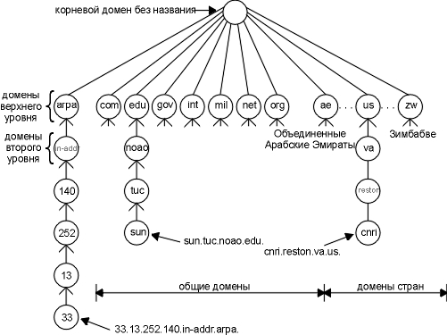
Рис. 8.1. Иерархическая организация DNS.
Каждый узел (кружочки на рисунке 8.1) имеет метку длиной до 63 символов. Корень дерева это специальный узел без метки. Метки могут содержать заглавные буквы или маленькие. Имя домена (domain name) для любого узла в дереве - это последовательность меток, которая начинается с узла выступающего в роли корня, при этом метки разделяются точками. (Здесь видно отличие от файловой системы Unix, где полный путь всегда начинается с вершины (корня) и опускается вниз по дереву.) Каждый узел дерева должен иметь уникальное имя домена, однако одинаковые метки могут быть использованы в различных точках дерева.
Имя домена, которое заканчивается точкой, называется абсолютным именем домена (absolute domain name) или полным именем домена (FQDN - fully qualified domain name).
Например, sun.tuc.noao.edu.. Если имя домена не заканчивается на точку, подразумевается, что имя должно быть завершено. Как будет закончено имя, зависит от используемого программного обеспечения DNS. Если незаконченное имя состоит из двух или более меток, его можно воспринимать как законченное или полное; иначе справа от имени должен быть добавлен локальный суффикс. Например, имя sun может быть завершено локальным суффиксом .tuc.noao.edu..
Домены верхнего уровня поделены на три зоны:
- arpa это специальный домен, используемый для сопоставления адрес - имя.
- Семь 3-символьных доменов называются общими (generic) доменами. В некоторых публикациях они называются организационными (organizational) доменами.
- Все 2-символьные домены, основанные на кодах стран, можно найти в ISO 3166. Они называются доменами стран (country), или географическими (geographical) доменами.
На рисунке 8.2 приведен список обычной классификации семи основных доменов.
Домен | Описание
com | коммерческие организации
edu | учебные организации
gov | правительственные организации США
int | международные организации
mil | военные организации США
net | сети
org | другие организации
Рис. 8.2. 3-символьные общие домены.
Иногда считается, что 3-символьные общие домены используются только организациями Соединенных Штатов, а 2-символьные домены стран всеми остальными, однако это не так. Существуют неамериканские организации в основных доменах, и множество организаций в Соединенных Штатах находятся в домене страны .us. (RFC 1480 описывает домен .us более подробно.) Единственные общие домены, которые закреплены за Соединенными Штатами, это .gov и .mil.
Многие 2-символьные домены стран второго уровня, очень похожи на основные домены: .ac.uk, например, принадлежит академическим институтам, а .co.uk коммерческим организациям Великобритании.
Одна важная характеристика DNS, не показанная на рисунке 8.1, это передача ответственности внутри DNS. Не существует организации, которая бы управляла и обслуживала все дерево в целом и каждую метку в отдельности. Вместо этого, одна организация (NIC) обслуживает только часть дерева (домены верхнего уровня), а ответственность за определенные зоны передает другим организациям.
Зона (zone) это отдельно администрируемая часть дерева DNS. Например, домен второго уровня noao.edu это отдельная зона. Многие домены второго уровня поделены на меньшие зоны. Например, университет может поделить свою зону на подзоны по факультетам, а компания может поделить себя на зоны по принципу деления на филиалы или отделы.
С того момента, как выбрана организация или персона, которая несет ответственность за управление зоной, эта организация или персона должна организовать несколько серверов DNS (name servers) для этой зоны. Как только в зоне появляется новая система, администратор этой зоны помещает имя и IP адрес нового хоста в базу данных сервера DNS. В небольших университетах, например, один человек может делать это каждый раз при появлении новой системы, однако в больших университетах ответственность должна быть распределена (например, по департаментам), так как один человек не может осуществлять эту работу в целом.
Сервер DNS, скажем, обслуживает одну зону или несколько зон. Человек, который несет ответственность за зону, администрирует основной сервер DNS (primary name server) для этой зоны и один или несколько вторичных серверов DNS (secondary name servers). Первичный и вторичный сервера должны быть независимы и избыточны таким образом, чтобы система DNS не вышла из строя при отказе одного из серверов.
Основное отличие между первичными и вторичными серверами заключается в том, что первичные загружают всю необходимую информацию из дисковых файлов, тогда как вторичные получают информацию от первичного. Процесс передачи информации от первичного сервера вторичному называется передачей зоны (zone transfer). Когда в зоне появляется новый хост, администратор добавляет соответствующую информацию (минимум, имя и IP адрес) в дисковый файл на первичном сервере. После чего первичный сервер DNS уведомляется о необходимости повторно считать свои конфигурационные файлы. Вторичные сервера регулярно опрашивают первичные (обычно каждые 3 часа), и если первичные содержат новую информацию, вторичный получает ее с использованием передачи зоны.
Что произойдет, если сервер DNS не содержит необходимой информации? Он должен установить контакт с другим сервером DNS. (В этом заключается распределенная природа DNS.) Однако не каждый сервер DNS знает, как обратиться к другому серверу. Вместо этого каждый сервер DNS должен знать, как установить контакт с корневыми серверами DNS (root name servers).
Первичные сервера должны знать именно IP адреса корневых серверов, а не их DNS имена.) Корневой сервер, в свою очередь, знает имена и положения (IP адрес) каждого официального сервера DNS для всех доменов второго уровня. При этом возникает последовательный процесс: запрашивающий сервер должен установить контакт с корневым сервером. Корневой сервер сообщает запрашивающему серверу о необходимости обратиться к другому серверу и так далее.
Фундаментальная характеристика DNS - это кэширование (caching). Когда DNS сервер получает информацию о соответствии (скажем, IP адресов именам хостов), он кэширует эту информацию таким образом, что в случае следующего запроса может быть использована информация из кэша, дополнительный запрос на другие сервера не делается.
8.2. TFTP: простой протокол передачи данных
TFTP - это простой протокол передачи файлов. Он, как правило, используется при загрузке бездисковых систем (рабочие станции или X терминалы). В отличие от протокола передачи файлов (FTP - File Transfer Protocol), который использует TCP, TFTP использует UDP. Это сделано для того, чтобы протокол был как можно проще и меньше. Реализации TFTP (и необходимого UDP, IP и драйвера устройства) могут поместиться в постоянной памяти (ПЗУ).
8.3. SNMP: протокол управления сетью
Управление сетью в объединенных сетях TCP/IP строится на взаимодействии между станцией управления сетью (менеджер) и элементами сети. Элементами сети могут быть любые объекты, которые используют семейство протоколов TCP/IP: хосты, маршрутизаторы, X терминалы, терминальные сервера, принтеры и так далее.
На элементах сети должно быть запущено программное обеспечение, которое называется агентом. Станции управления это обычно рабочие станции с цветным монитором и графическим дисплеем, которые отображают то, что происходит с элементами (которые из них работают, а которые нет, объем траффика по различным каналам за единицу времени и так далее).
Обмен данными, как правило, двусторонний: менеджер просит агента сообщить ему определенное значение (например, "сколько было сгенерировано ICMP ошибок о недоступности порта?"), или агент сообщает менеджеру о каком-либо важном событии ("подключенный интерфейс не работает"). У менеджера должна быть возможность установить переменные в агенте ("измени значение TTL по умолчанию на 64"), помимо того, что менеджер должен иметь возможность считывать переменные от агента.
Управление сетями TCP/IP состоит из трех частей.
- Информационная база управления (MIB - Management Information Base), которая указывает, какие переменные в элементах сети необходимо обслуживать (информация, которая может быть запрошена и установлена менеджером). RFC 1213 определяет вторую версию, которая называется MIB-II.
- Установка общей структуры и схемы идентификации, используемой для обращения к переменным в MIB. Это называется структурой информации управления (SMI - Structure of Management Information) и описывается в RFC 1155. Например, SMI указывает, что счетчик (Counter) это неотрицательное целое число, которое изменяется от 0 до 4294967295 и затем снова возвращается в 0.
- Протокол, который функционирует между менеджером и элементом, называется простым протоколом управления сетью (SNMP - Simple Network Management Protocol). RFC 1157 описывает этот протокол. Там же подробно описан формат пакетов, с помощью которых осуществляется обмен. Несмотря на то, что в качестве транспортных протоколов могут быть использованы разные протоколы, обычно с SNMP используется UDP.
Протокол
SNMP определяет всего пять типов сообщений, которыми обмениваются менеджер и клиент.
Получить значение одной или нескольких переменных: оператор get-request. Получить следующую переменную после этой или несколько указанных переменных: оператор get-next-request. (Мы опишем то, что имеем в виду под словом "следующий" позже в этой главе.) Установить значение одной или нескольких переменных: оператор set-request. Выдать значение одной или нескольких переменных: оператор get-response. Это сообщение возвращается агентом менеджеру в ответ на операторы get-request, get-next-request и set-request. Уведомить менеджера, когда что-либо произошло с агентом: оператор trap.
Первые три сообщения отправляются от менеджера к агенту, а последние два от агента к менеджеру. (Мы будем называть первые три оператора как get, get-next и set.) На рисунке 8.3 приведены все пять операторов.
Так как четыре из пяти SNMP сообщений реализуются простой последовательностью запрос-отклик (менеджер отправляет запрос, а агент возвращает отклик), SNMP используют UDP. Это означает, что запрос от менеджера может не прибыть к агенту, а отклик от агента может не прибыть к менеджеру. В этом случае менеджер, возможно, отработает тайм-аут и осуществит повторную передачу.
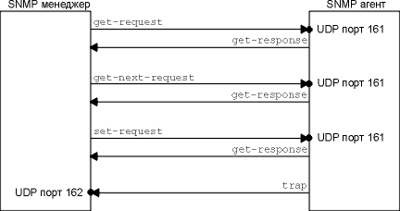
Рис. 8.3. Пять операторов SNMP.
Менеджер отправляет эти три запроса на UDP порт 161. Агент отправляет ловушки (trap) на UDP порт 162. Так как используются два разных порта, одна система может выступать в роли менеджера и агента одновременно.
8.4. Telnet и Rlogin: удаленный терминал
Приложения, позволяющие осуществить заход удаленным терминалом, очень популярны в Internet. Отпадает необходимость иметь аппаратный терминал к каждому хосту, можно зайти терминалом на один хост, затем удаленным терминалом по сети на любой другой хост (в том случае, если на этом хосте существует открытый бюджет).
В сетях TCP/IP существуют два приложения, позволяющие осуществить терминальный заход.
- Telnet - стандартное приложение, которое присутствует практически в каждой реализации TCP/IP. Оно может быть использовано для связи между хостами, работающими пол управлением различных операционных систем. Telnet использует согласование опций клиента и сервера, чтобы определить, какие характеристики присутствуют с той и с другой стороны.
- Программа Rlogin происходит из Berkeley Unix и была разработана для того, чтобы работать только между Unix системами, однако впоследствии эта программа была перенесена и на другие операционные системы.
Telnet это одно из старейших приложений Internet. Оно появилось в 1969 году в ARPANET. Имя этого приложения является сокращением от "сетевой коммуникационный протокол" (telecommmunications network protocol).
Приложения удаленного терминала используют стандарт клиент-сервер. На рисунке 8.4 показано типичное общение Telnet клиента и Telnet сервера. (Точно такой же рисунок можно нарисовать для Rlogin клиента и Rlogin сервера.)
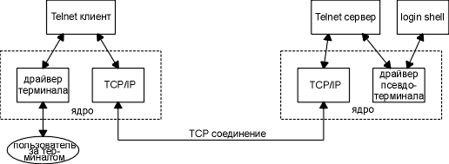
Рис. 8.4. Описание работы Telnet клиент-сервер
8.5. FTP: протокол передачи файлов
FTP это еще одно широко используемое приложение. Оно является стандартом Internet для передачи файлов.
Протокол FTP
FTP отличается от других приложений тем, что он использует два TCP соединения для передачи файла:
- Управляющее соединение устанавливается как обычное соединение клиент-сервер. Сервер осуществляет пассивное открытие на заранее известный порт FTP (21) и ожидает запроса на соединение от клиента. Клиент осуществляет активное открытие на TCP порт 21, чтобы установить управляющее соединение. Управляющее соединение существует все время, пока клиент общается с сервером. Это соединение используется для передачи команд от клиента к серверу и для передачи откликов от сервера. Тип IP сервиса для управляющего соединения устанавливается для получения "минимальной задержки", так как команды обычно вводятся пользователем (рисунок 3.2).
- Соединение данных открывается каждый раз, когда осуществляется передача файла между клиентом и сервером. (Оно также открывается и в другие моменты, как мы увидим позже.) Тип сервиса IP для соединения данных должен быть "максимальная пропускная способность", так как это соединение используется для передачи файлов.
На рисунке 8.5 показано общение клиента и сервера по двум соединениям.
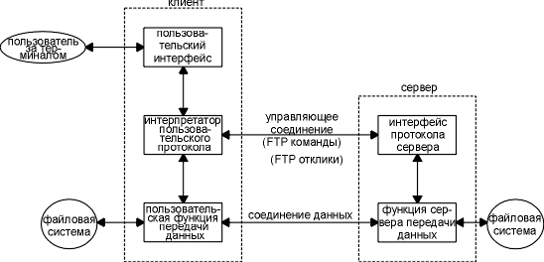
Рис. 8.5 Процессы, участвующие в передаче файлов.

Краткие выводы
DNS - это распределенная база данных, которая используется приложениями TCP/IP, для установления соответствия между именами хостов и IP адресами. Основа организации - иерархическое дерево, которое формирует пространство имен DNS.
TFTP - это простой протокол, разработанный таким образом, чтобы помещаться в ПЗУ и быть использованным только в процессе загрузки бездисковых систем. Он использует небольшое количество форматов сообщений и протокол с остановкой и ожиданием подтверждения.
SNMP это простой протокол, основанный на запросах и откликах, предназначенный для обмена между SNMP менеджером и SNMP агентом, что бы решать задачи управления сетью.
Rlogin и Telnet предоставляют заход удаленным терминалом с хоста клиента на хост сервера, а также позволяют запускать программы на сервере.
FTP это стандарт, признанный в Internet, для передачи файлов. В отличие от большинства других TCP приложений, он использует два TCP соединения между клиентом и сервером - управляющее соединение, которое существует в течение всего продолжения сессии клиент-сервер, и соединение данных, которое создается и удаляется по необходимости.

